**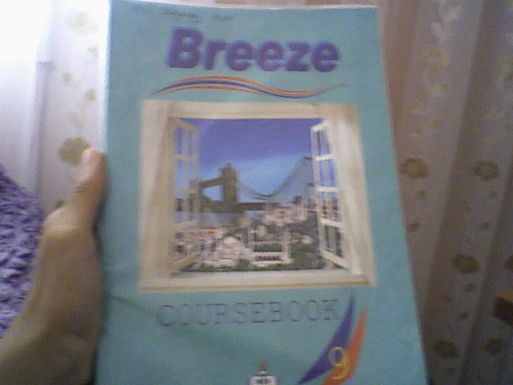  
  
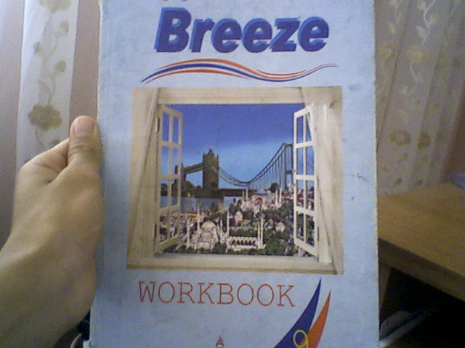  
  
  
Breeze-Coursebook cevaplarıdır..  
  
SAYFA - ) 25  
  
he must have a passaport  
he must exchange money  
he mustn't learn german  
he must get a visa  
he msn't travel by train  
he musn't by new clothes  
he must buy a ticket   
he must go to the airport two hours before the flight  
  
  
SAYFA - ) 40  
  
Notice board:   
1-).Are you swimming diye başlayan..  
Siz yüzüyor musunuz?  
Hayır,yüzmüyorum.  
Ben güneşbanyosu yapıyorum ve gazetecilerle konuşuyorum.  
Onlara ne diyorsunuz?  
2-).Hawaii diye başlayan..  
Hawaii Londra'dan daha güzel.  
Ben mutluyum burada.  
Sizin orada daha iyi arkadaşlar varmı?  
3-).The cars diye başlayan..  
Arabalar büyük olmayacak,ama rahat olacaklar.  
Hayat ilginç ve eğlenceli olacak.  
Biz onu nasıl yapacaz.  
4-).I'm not diye başlayan..  
Boş  
Gelecek hafta gençlik kampına gidecem.  
Gelecek hafta ne yapıyorsun?  
Ali'nin bir pasaportu olmalı.  
5-).\*\* should diye başlayan..  
Biz halk nakli kullanmalıyız.  
Çok fazla ev yapmamalıyız.  
  
SAYFA - ) 41  
  
Quiz time  
1-).a  
2-).a  
3-).a  
4-).a  
5-).a  
6-).a  
7-).a  
8-).b  
9-).b  
10-).b  
Eğer cevaplarında "a" 7'den fazla ise,gelecekte dünyada birçok değişikliğin olacağını düşünüyorsunuz.  
  
SAYFA - ) 53   
  
TYPES OF FİLMS  
1-).Horror  
2-).Drama  
3-).Animation  
4-).Love  
PLOT  
1-).Small town  
2-).Mountain  
3-).Ocean  
4-).Planet  
CHARACTER  
1-).Handsome  
2-).Beautiful  
3-).Cruel  
4-).Cool  
SETTING  
1-).Murder  
2-).Science Fiction  
3-).Disaster  
4-).War  
D-).a-).Match...  
1-).D  
2-).A  
3-).B  
4-).C  
b-)Write of ...  
1-).comedy  
2-).horror  
3-).drama  
4-).science fiction  
  
  
SAYFA - ) 58  
  
1-).match the words...  
a-):route  
b-):athlete  
c-):race  
d-):winner  
e-):exhausted  
  
4-).complete the questinos..  
1-).How  
2-).what  
3-).did  
4-).was  
5-).how Bunlardan fazla emin değilim  
  
  
SAYFA - ) 64  
  
a-):9  
b-):13  
c-):1  
d-):5  
e-):7  
f-):3  
g-):10  
h-):2  
i-):12  
j-):4  
k-):11  
ı-):8  
m-):6  
n-):14  
  
2-).fill in the blanks...  
1-):I'm keen on FİLMS  
2-):I'm not interested in SCULPTOR  
3-):I can't live without MUSİC  
4-):I want to be a(n) MUSİCİAN  
5-):there is a nice ART museum in my town  
6-):Isometimes visit PHOTOGRAPHY exhibitions  
  
SAYFA - ) 65  
  
1-):f  
2-):a  
3-):e  
4-):g  
5-):b  
6-):d  
7-):c  
  
SAYFA - ) 66  
  
başlıgı:POEM  
  
SAYFA - ) 67  
  
be/me  
there/aware  
7-).create some..  
tie/die  
cat/chat  
8-).fill in the blanks...  
direk boşlukları yazıorum  
1-).deeply  
2-).lovely  
3-).fast-single  
4-):happily  
  
  
SAYFA - ) 68  
  
6-).read the poem...  
be/me  
there/aware  
7-).createsome...  
tie/die  
cat/chat  
8-).fill in the blanks...  
1-):deeply  
2-):lovely  
3: -)fast-single  
4-):happily  
3-).listen again...  
hocanız size bir metin okutturacaktır ona göre cevaplattıracaktır...  
1-).Amy:b  
2-).Jamie:a  
4-).match the words...  
1-):E stare at:dikkatlice bakmak  
2-):C breezy:hafif rüzgar  
3-):A sadness:üzüntü  
4-): D fall in love:aşık olmak  
5-):B dolphin:yunus  
5-).listen again and choose...  
çoktan seçmeli sorular  
1-).a  
2-).b  
3-).a  
4-).b  
SAYFA - ) 69  
  
excited:heyecanlı  
shy:ürkek  
remember:hatırlama  
trembling:  
  
1-).shy  
2-).remember  
3-).excited  
4-).trembling**